I) Nội dung

1) MySQL là gì?
MySQL là hệ quản trị cơ sở dữ tự do nguồn mở phổ biến vì nó có tốc độ xử lý và tính bảo mật cao, ổn định và dễ sử dụng, có tính khả chuyển, hoạt động trên nhiều hệ điều hành và cung cấp một hệ thống lớn các hàm tiện ích rất mạnh.

2) Qúa trình tối ưu hóa trên MySQL
a) Định nghĩa
Trình tối ưu hóa là tập hợp các thói quen quyết định đường dẫn thực thi mà DBMS sẽ thực hiện cho các lệnh truy vấn.
Để xem mô tả về trình tối ưu hóa trong MySQL, bạn có thể sử dụng câu lệnh:
“See: /sql/select_cc,optimize_cond()”

Dưới đây là một ví dụ về hàm handle_select() trong /sql/sql_select.cc sử dụng tối ưu hóa như thế nào.

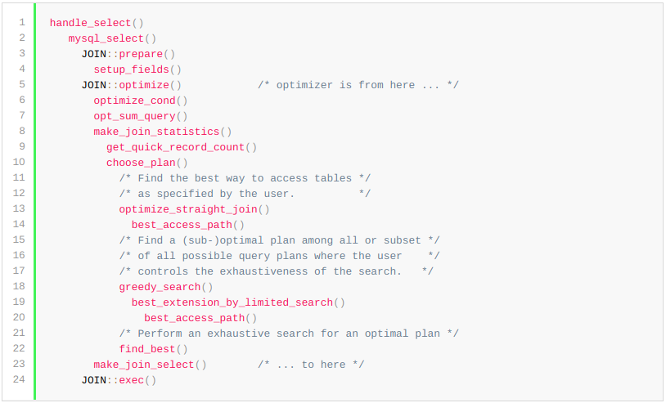
Hàm handle_select() gọi JOIN::optimize() với những thói quen bên trong nó và nó được áp dụng cho cả loại câu truy vấn, mặc dù xuất hiện từ “Join” ở đây.

b) Sự tối ưu hóa cơ bản
- Optimizing Constant Relations ( tối ưu những quan hệ có hằng số )
- Constant Propagation
Cho biểu thức như sau:
WHERE column1 = column2 AND column2 = 'x'
Theo quan hệ bắc cầu, biểu thức được viết lại tối ưu:
WHERE column1='x' AND column2='x'
Sự chuyển đổi cho biểu thức dạng column1 <operator> column2 nếu và chỉ nếu <operator> là : =, <, >, <=, >=, <>, <=>, LIKE

- Eliminating Dead Code
Cho biểu thức mà trong đó có một điều kiện luôn đúng, ví dụ:
WHERE 0=0 AND column1='y'
ta có thể bỏ điều kiện đó đi:
WHERE column1='y'
Hoặc cho biểu thức mà một điều kiện luôn sai, ví dụ:
WHERE (0 = 1 AND s1 = 5) OR s1 = 7
ta có thể bỏ điều kiện đó đi:
WHERE s1 = 7
Trong một vài trường hợp, biểu thức điều kiện đại diện cho điều không thể xảy ra, khi đó trình tối ưu hóa sẽ loại bỏ nó hoàn toàn. Ví dụ:
WHERE (0 = 1 AND s1 = 5)
Nếu một cột không thể là NULL, trình tối ưu hóa sẽ loại bỏ mọi điều kiện IS NULL không liên quan. Ví dụ:
WHERE not_null_column IS NULL
WHERE not_null_column IS NOT NULL

- Folding of Constants
Cho biểu thức như sau:
WHERE column1 = 1 + 2
nó được tối ưu nhóm các hằng số lại thành:
WHERE column1 = 3

- Constants and Constant Tables
Một hằng số MySQL là một cái gì đó nhiều hơn một chữ chỉ trong truy vấn. Nó cũng có thể là nội dung của một Constant Tables - được định nghĩa như sau:
- Là bảng không có hoặc chỉ có duy nhất một hàng
- Là bảng tạo từ biểu thức bị hạn chế bởi điều kiện Where, chứa biểu thức cho các cột là
hằng số cho tất cả các cột là khóa chính của bảng hoăc khóa duy nhất của bảng ( cột chứa khóa duy nhất được định nghĩa NOT NULL )
Ví dụ về Constant Table: Table0 được đinh nghĩa
... PRIMARY KEY (column1,column2)
và biểu thức: FROM Table0 ... WHERE column1=5 AND column2=7 …
trả về một Constant Table.

- Optimizing Joins
- Determining the Join Type
Có nhiều loại kiểu Join như: system, const, eq_ref, ref, ref_or_null, range, index, ALL.
Khi đánh giá một biểu thức điều kiện, MySQL biểu thức đó thuộc kiểu Join nào. Từ đó, trình tối ưu hóa có thể sử dụng loại Join tương ứng cho driver expression ( biểu thức trình điều khiển).

- Joins and Access Methods
Các nhà phát triển MySQL đã dành nhiều thời gian hơn để đảm bảo rằng các bảng trong các bảng trong truy vấn được kết với nhau theo một thứ tự tối và có phương pháp truy xuất dữ xuất dữ liệu tối ưu cho từng bảng. Một sự kết hợp giữa việc kết các bảng theo thứ tự cố định và phương pháp truy xuất dữ liệu bảng tương ứng được gọi là query execution pl (QEP). Mục tiêu của trình tối ưu hóa truy vấn là tìm một QEP tối ưu trong số tất cả các kế hoạch có thể có.

Mỗi kế hoạch (hoặc một phần của kế hoạch) được chỉ định một chi phí. Chi phí của một kế hoạch phản ánh các nguồn lực cần thiết để tính toán một truy vấn theo kế hoạch, trong đó yếu tố chính là số hàng sẽ được truy cập trong khi tính toán một truy vấn. Do đó, mục tiêu của trình tối ưu hóa là tìm một QEP với chi phí tối thiểu trong số tất cả các kế hoạch có thể có. Trong MySQL, việc tìm kiếm một QEP tối ưu được thực hiện theo cách từ dưới lên. Trình tối ưu hóa đầu tiên xem xét tất cả các kế hoạch cho một bảng, sau đó là tất cả các kế hoạch cho hai bảng, v.v. cho đến khi nó xây dựng một QEP tối ưu hoàn chỉnh. Các kế hoạch truy vấn chỉ bao gồm một số bảng (và các vị từ) trong một truy vấn được gọi là các sơ đồ một phần. Trình tối ưu hóa dựa trên thực tế là nhiều bảng được thêm vào một kế hoạch một phần, chi phí của nó càng lớn. Điều này cho phép trình tối ưu hóa mở rộng với nhiều bảng hơn chỉ các kế hoạch một phần với chi phí thấp hơn so với kế hoạch hoàn chỉnh tốt nhất hiện tại.
- The range Join Type
Loại range Join Type khi biểu thức điều kiện chứa các toán tử : >, >=, <, <=, IN, LIKE, BETWEEN.
Ví dụ cho biểu thức:
column1 = 1 OR column1 = 2 OR column1 = 3
để tối ưu hóa, ta viết lại:
column1 IN (1,2,3)
Trình tối ưu hóa sẽ sử dụng chỉ mục (tìm kiếm theo phạm vi) cho
column1 LIKE 'x%'
chứ không phải cho
column1 LIKE '%x'
- The index Join Type
Cho câu truy vấn: SELECT column1 FROM Table1;
Nếu column1 đã được đánh chỉ mục, khi đó trình tối ưu sẽ ưu tiên truy xuất dữ liệu từ chỉ mục hơn là truy xuất trực tiếp từ bảng.
Cho câu truy vấn: SELECT column1, column2 FROM Table1;
trình tối ưu sẽ sử dụng Join type = index chỉ nếu chỉ mục đã được định nghĩa:
CREATE INDEX ... ON Table1 (column1, column2);
- Transposition
- AND Relations
Cấu trúc: condition1 AND condition2
Ví dụ: WHERE column1 = 'x' AND column2 = 'y'
Quá trình quyết định của trình tối ưu:
1) Nếu không phải điều kiện được lập chỉ mục, sử dụng quét tuần tự (scan).
2) Nếu điều kiện có loại Join Type tốt hơn, thì chọn trình điều khiển dựa vào loại Join Type đó.
3) Nếu cả hai điều kiện đều được đánh chỉ mục và có loại Join Type như nhau, chọn trình điều khiển dựa vào chỉ mục đầu tiền được tạo ra.
Dưới đây là một ví dụ:
CREATE TABLE Table1 (s1 INT, s2 INT);
CREATE INDEX Index1 ON Table1 (s2);
CREATE INDEX Index2 ON Table1 (s1);
SELECT * FROM Table1 WHERE s1 = 5 AND s2 = 5;
Trình điều khiển sẽ chon s2=5 thực hiện trước vì chỉ mục s2 được tạo ra trước.
- OR Relations

II) Tài liệu tham khảo:
[1] https://dev.mysql.com/doc/internals/en/optimizer.html
[2] https://vi.wikipedia.org/wiki/MySQL

